Issues

|  |  |  |  |  |  |  |
| --- | --- | --- | --- | --- | --- | --- |
| **DESCRIPCIÓN** | **TIPO** | **SMELL** | **LÍNEAS DE CÓDIGO** | **REFACTORING** | **TIEMPO DE RESOLUCIÓN** | **TIPO DE**  **REFACTORING** |
| Tamaño de checkbox al aceptar términos y condiciones | UX smell | Unmatched size input | 2 | Resize input | - Diseño: 1 min  - Front-end: 3 min  - Back-end: 0 min | No usó herramienta |
| Colores de botones | UX smell | **-** | 1 | **-** | - Diseño: 5 min  - Front-end: 5 min  - Back-end: 0 min | No usó herramienta |
| Title | UX smell | **-** | 0 | **-** | - Diseño: 0 min  - Front-end: 5 min  - Back-end: 0 min | No usó herramienta |
| Radio buttons por checkbox | UX smell | **-** | 50 | **-** | - Diseño: 1 min  - Front-end: 3 hs  - Back-end: 0 min | No usó herramienta |
| Input del time | UX smell | Unformatted input | 20 | Format input | - Diseño: 1 hs  - Front-end: 5 hs  - Back-end: 3 hs | No usó herramienta |
| Checkbox en formulario | UX smell | - | 35 | **-** | - Diseño: 5 min  - Front-end: 1 hs  - Back-end: 1 hs | No usó herramienta |
| Lista de horario por calendario | UX smell | Unformatted input | 10 | Format input | - Diseño: 5 min  - Front-end: 1 hs  - Back-end: 3 hs | No usó herramienta |

**Rangos horarios:**

* Versión 1: Dos inputs para escribir/seleccionar horas y minutos.

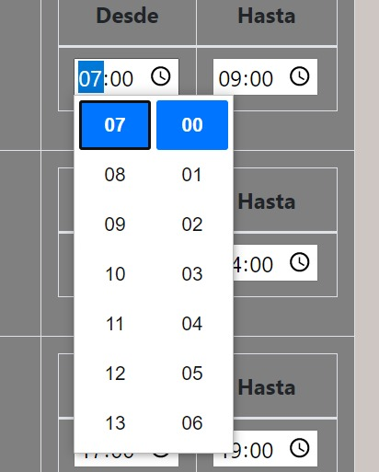

* Versión 2: Dos selects con el horario predefinido cada 30 min.

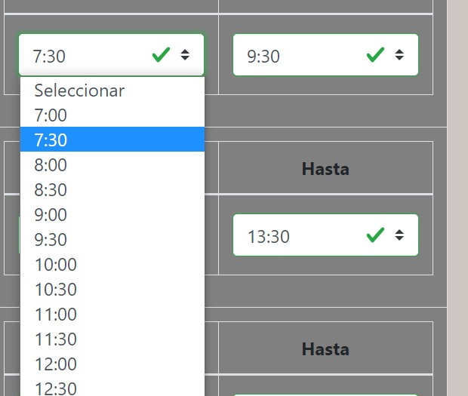

* Versión 3: Dos inputs para escribir el horario.

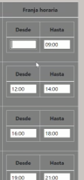

La versión ganadora fue la “Versión 2“. La determinamos junto a Lucas del Banco Alimentario mostrándole la implementación de cada una.